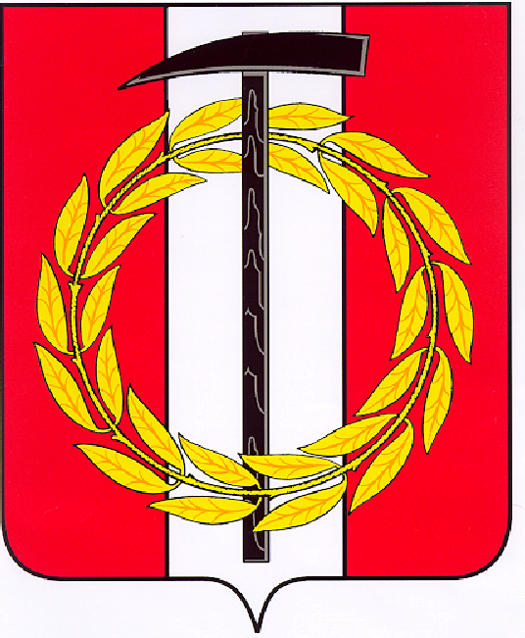
Собрание депутатов Копейского городского округа
Челябинской области

РЕШЕНИЕ

28.09.2022 575-МО
от _______________№_____

О внесении изменений и дополнений

в Устав муниципального образования

«Копейский городской округ»

На основании Федерального закона от 6 октября 2003 года № 131-ФЗ «Об общих принципах организации местного самоуправления в Российской Федерации»
Собрание депутатов Копейского городского округа Челябинской области
РЕШАЕТ:
- Внести в Устав муниципального образования «Копейский городской округ» следующие изменения:
1) в пункте 1 статьи 6 «Вопросы местного значения городского округа»:
подпункт 41 изложить в следующей редакции:
«41) обеспечение выполнения работ, необходимых для создания искусственных земельных участков для нужд городского округа в соответствии с федеральным законом;»;

2) в статье 14 слова «избирательная комиссия городского округа» заменить словами «избирательная комиссия, организующая подготовку и проведение выборов в органы местного самоуправления, местного референдума» в соответствующем падеже.

3) пункт 2 статьи 26 «Вступление в силу муниципальных правовых актов» изложить в следующей редакции:
«2. Муниципальные правовые акты и соглашения, заключаемые между органами местного самоуправления, подлежат официальному опубликованию в газете «Копейский рабочий».
Для официального размещения муниципальных правовых актов и соглашений также используется портал Минюста России «Нормативные правовые акты в Российской Федерации» (http://pravo-minjust.ru, http://право-минюст.рф, регистрация в качестве сетевого издания: ЭЛ № ФС 77 - 72471 от 05.03.2018). В случае размещения полного текста муниципального правового акта на указанном портале объемные графические и табличные приложения к нему в печатном издании могут не приводиться.»;

4) подпункт 25 пункта 3 статьи 29 признать утратившим силу;

5) в пункте 1 статьи 49 «Полномочия администрации городского округа»:
подпункт 28 считать подпунктом 29;
дополнить подпунктом 28 следующего содержания:
«28) обеспечение выполнения работ, необходимых для создания искусственных земельных участков для нужд городского округа в соответствии с федеральным законом;»;

6) Главу VIII «ИЗБИРАТЕЛЬНАЯ КОМИССИЯ ГОРОДСКОГО ОКРУГА» признать утратившей силу.

2. Настоящее решение подлежит официальному опубликованию в газете «Копейский рабочий» после его государственной регистрации в территориальном органе уполномоченного федерального органа исполнительной власти в сфере регистрации уставов муниципальных образований.
3. Настоящее решение вступает в силу после его официального опубликования в соответствии с действующим законодательством.

Председатель Собрания депутатов  Копейского городского округа | Глава Копейского городского округа
Е.К. Гиске | А.М. Фалейчик

Настоящие изменения и дополнения в Устав муниципального образования «Копейский городской округ» зарегистрированы в Управлении Министерства юстиции Российской Федерации по Челябинской области
27 октября 2022 года. Государственный регистрационный номер RU 743040002022002. Опубликовано 02 декабря 2022 года в газете «Копейский рабочий» № 48 (18294).

